《应用软件基础》实习报告
学院： | 数学与统计学院 | 姓名： |  | 学号： | 2018
专业： | 信息与计算科学（嵌入式） | 日期：

注：
- 文件以电子版形式交给各班班长，班长于下次上课时交给任课老师；
- 文件统一命名为：”学号+姓名+作业序号”，如“20171314007张三2”；
- 文件只接受doc或docx格式，不接受pdf、wps等格式。

1．绘制下列曲线。
（2）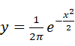
代码：x=-2*pi:pi/100:2*pi;
y=(1./2*pi)*exp(-x.^2/2)
plot(x,y)
截图：
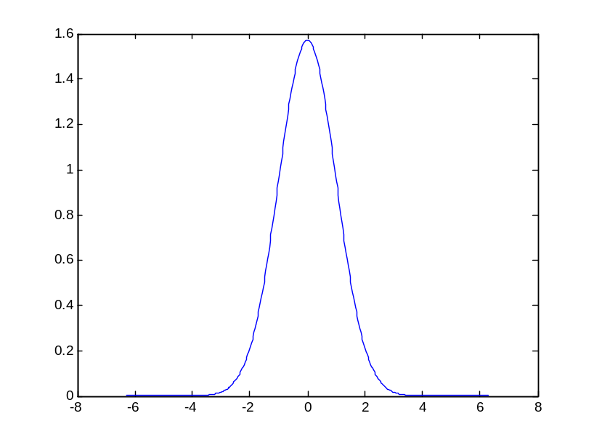

2．（4）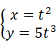
代码：t=-10:0.1:10
x=t.^2
y=5.*t.^3
plot(x,y)

截图：
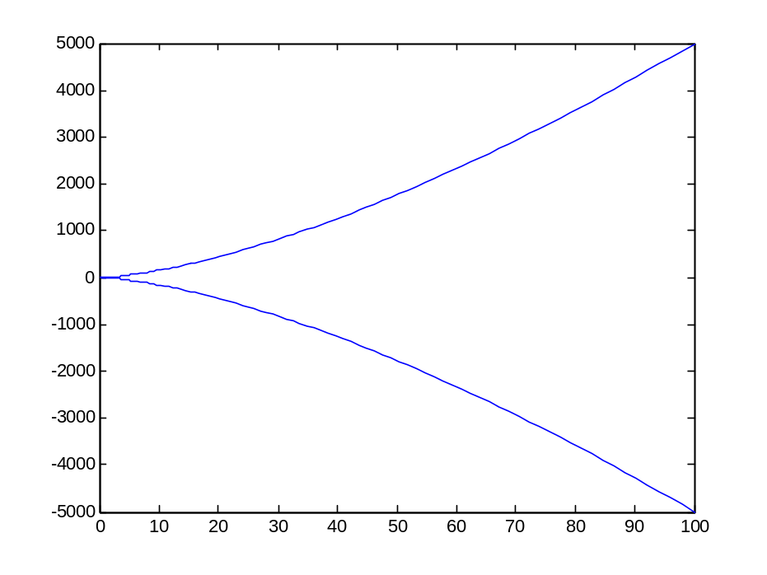

3．分别用plot和fplot函数绘制函数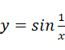的曲线，分析两曲线的差别。
代码：x=-2*pi:pi/10:2*pi
y=sin(1./x)
plot(x,y)
截图：
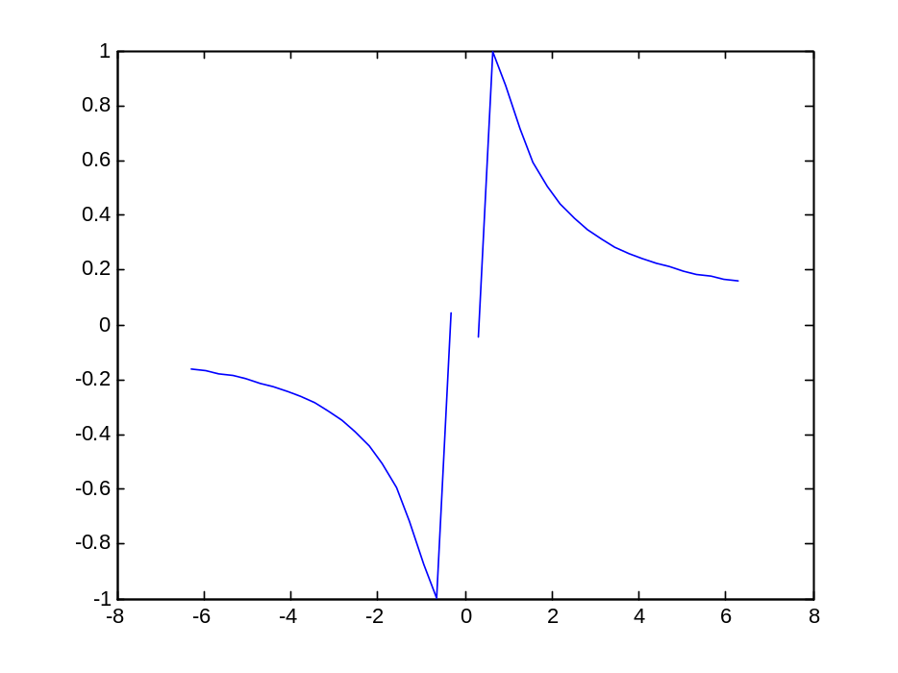

代码：fplot(@(x)sin(1/x),[0,1])
截图：
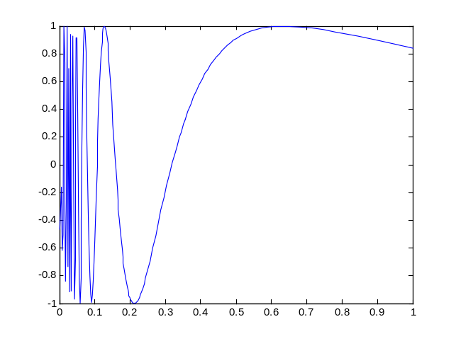

4．在同一坐标轴中绘制下列两条曲线并标注两曲线交叉点。
（1）y=2x-0.5
（2）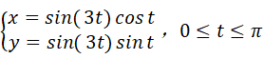

代码：t=0:0.01:pi
x1=t
y1=2.*x1-0.5
x2=sin(3.*t).*cos(t)
y2=sin(3.*t).*sin(t)
plot(x1,y1,'r-',x2,y2,'b-')
axis([-1,1,-1,1])
hold on
s=solve('y=2*x-0.5)','x=sin(3*t)*cos(t)','y=sin(3*t)*sin(t)')
plot(double(s.x),double(s.y),'*')
截图：
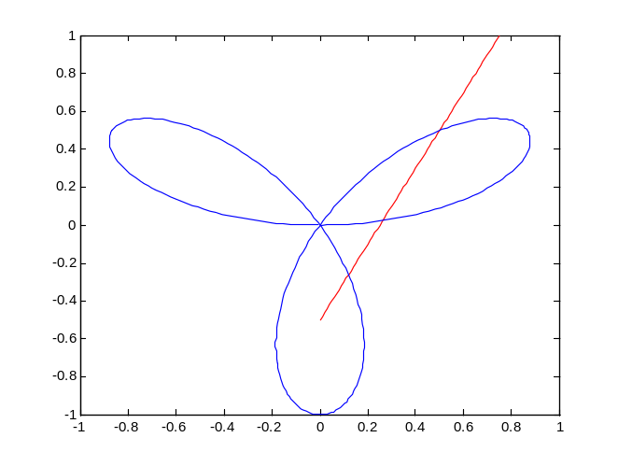
5.绘制函数曲线。
(1)设y=（0.5+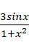）cosx，把x=0~2π区间分成101个点，绘制函数曲线。
代码：x=0:101;2*pi
y=(0.5+3.*sin(x)./(1+x.^2))
plot(x,y)
截图：
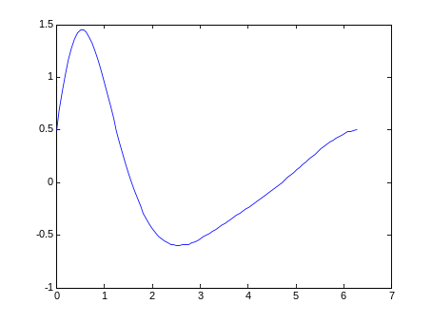
(2)已知
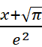 , x0
y=

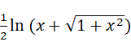 , x＞0
在-5≤x≤5区间绘制的函数曲线。
代码：x=linspace(-5,5,100)
y=[ ]
for x0=x
if x0>0
y=[y,1/2*log(x0+sqrt(1+x0^2))];
elseif x0<=0
y=[y,(x0+sqrt(pi))/exp(2)];
end
end
plot(x,y)
截图：
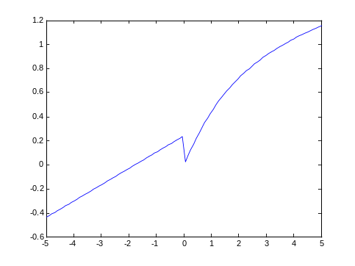
（3）绘制极坐标曲线ρ=sin(1+5θ)
代码：a=-2*pi:0.01:2*pi
b=sin(1+5.*a)
polar(a,b)

截图：
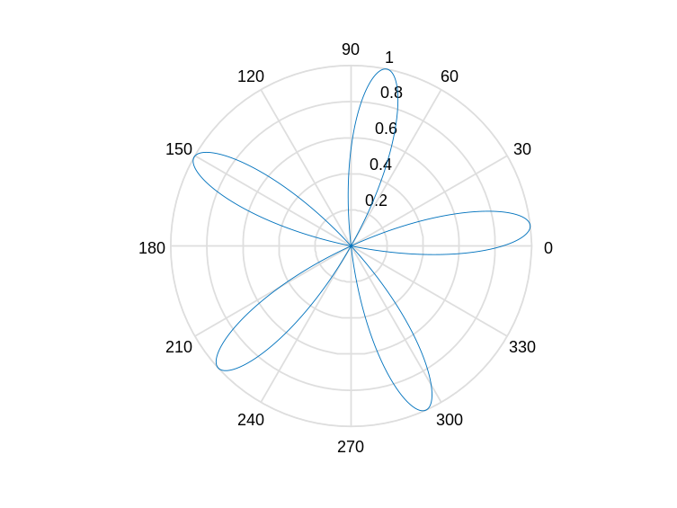
6.已知y₁=,y₂=,y₃=y₁*y₂ ，完成下列操作。
(1)在同一坐标系下用不同颜色和线型绘制三条曲线。
代码：x=linspace(-2*pi,2*pi,100)
y1=x.^2
y2=cos(2.*x)
y3=y1.*y2
plot(x,y1,'r-',x,y2,'g+',x,y3,'b*')

截图：
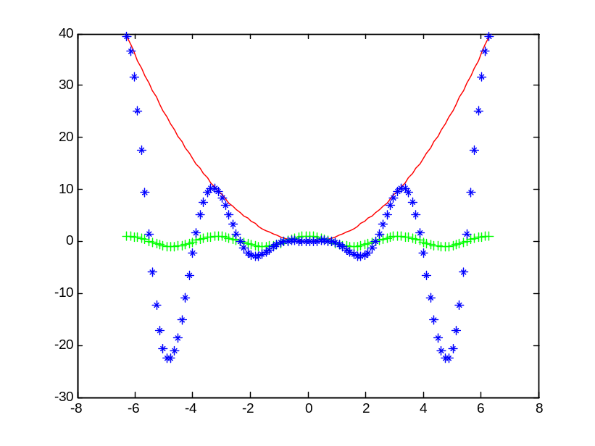
(2)以子图的形式绘制3条曲线。
代码：x=linspace(-2*pi,2*pi,100)
y1=x.^2
y2=cos(2.*x)
y3=y1.*y2
subplot(2,2,1);
plot(x,y1)
subplot(2,2,2)
plot(x,y2)
subplot(2,2,3)
plot(x,y3)
截图：
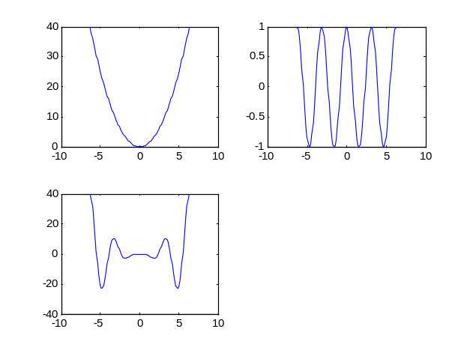
(3)分别用条形图，梯形图，杆图和填充图绘制三条曲线。
代码：x=linspace(-2*pi,2*pi,100)
y1=x.^2
y2=cos(2.*x)
y3=y1.*y2
subplot(2,2,1);bar(x,y1,'grouped')
subplot(2,2,2);bar(x,y2,'grouped')
subplot(2,2,3);bar(x,y3,'grouped')
截图：
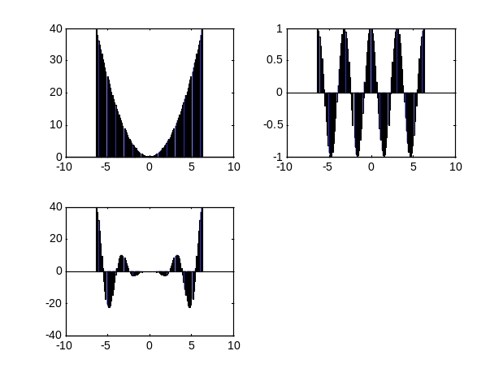
代码：x=linspace(-2*pi,2*pi,100)
y1=x.^2
y2=cos(2.*x)
y3=y1.*y2
subplot(2,2,1);stairs(y1)
subplot(2,2,2);stairs(y2)
subplot(2,2,3);stairs(y3)
截图：
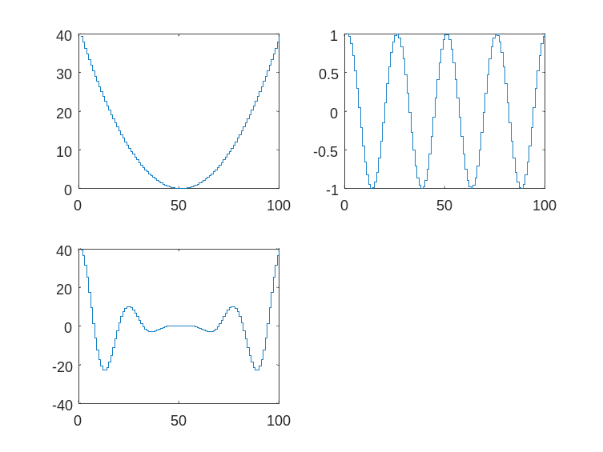
代码：x=linspace(-2*pi,2*pi,100)
y1=x.^2
y2=cos(2.*x)
y3=y1.*y2
subplot(2,2,1);stem(y1)
subplot(2,2,2);stem(y2)
subplot(2,2,3);stem(y3)
截图：
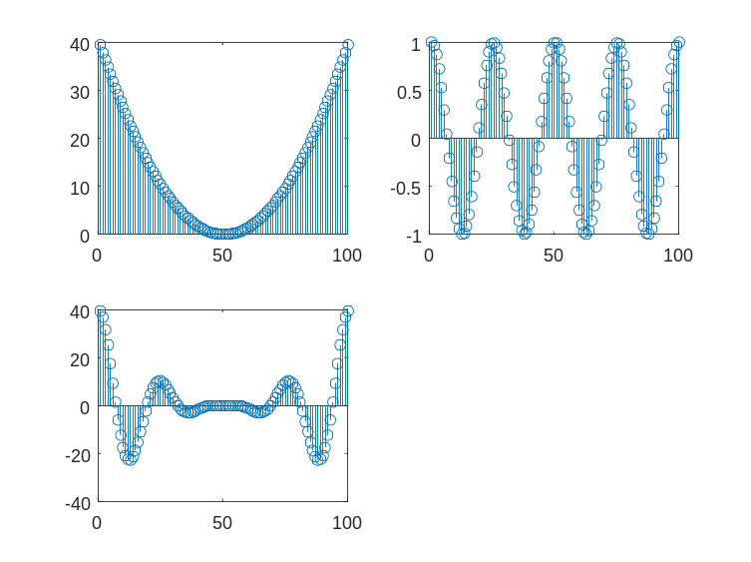
代码：x=linspace(-2*pi,2*pi,100)
y1=x.^2
y2=cos(2.*x)
y3=y1.*y2
subplot(2,2,1);fill(x,y1,'r-')
subplot(2,2,2);fill(x,y2,'b-')
subplot(2,2,3);fill(x,y3,'g-')
截图：
